Prueba Nexos

Santiago Guzmán Rodriguez

LISTADO DE DOCTOR

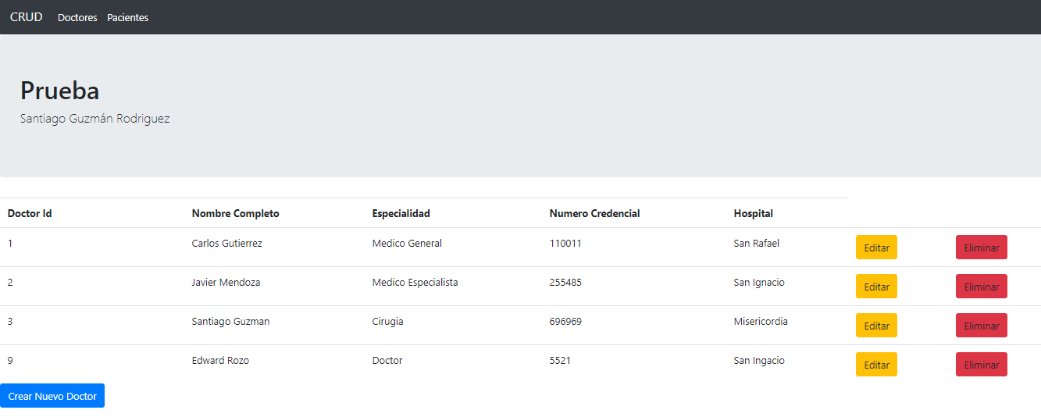

LISTADO DE PACIENTES

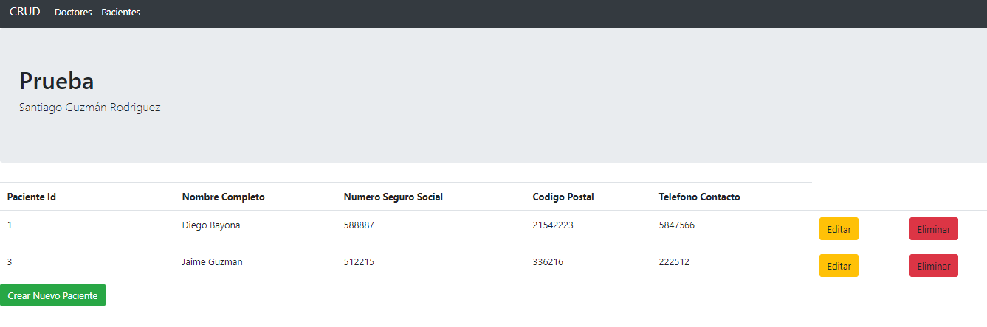

CREACIÓN DE PACIENTES

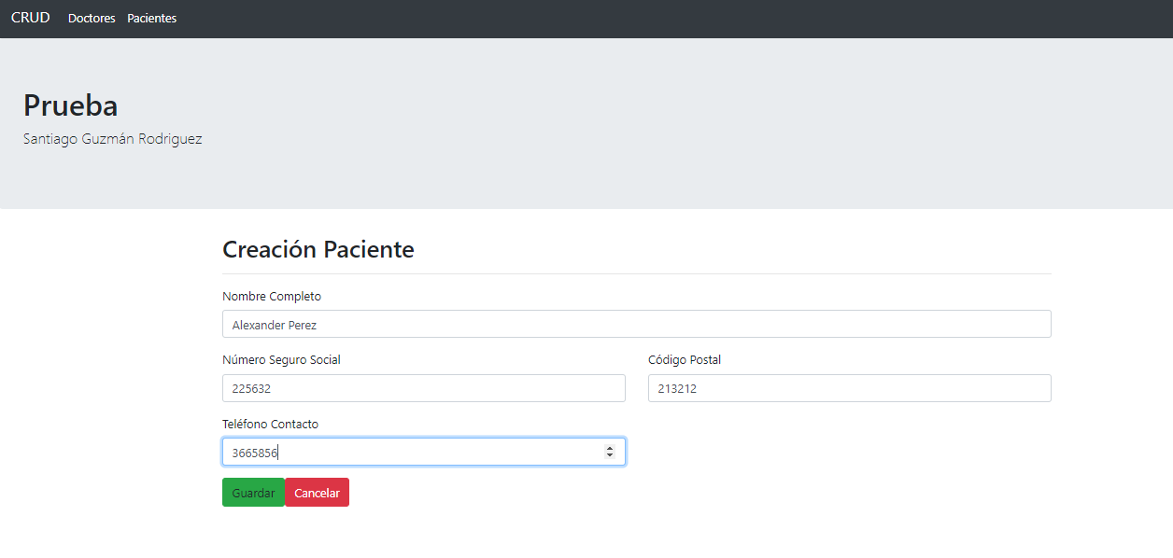

PACIENTE CREADO

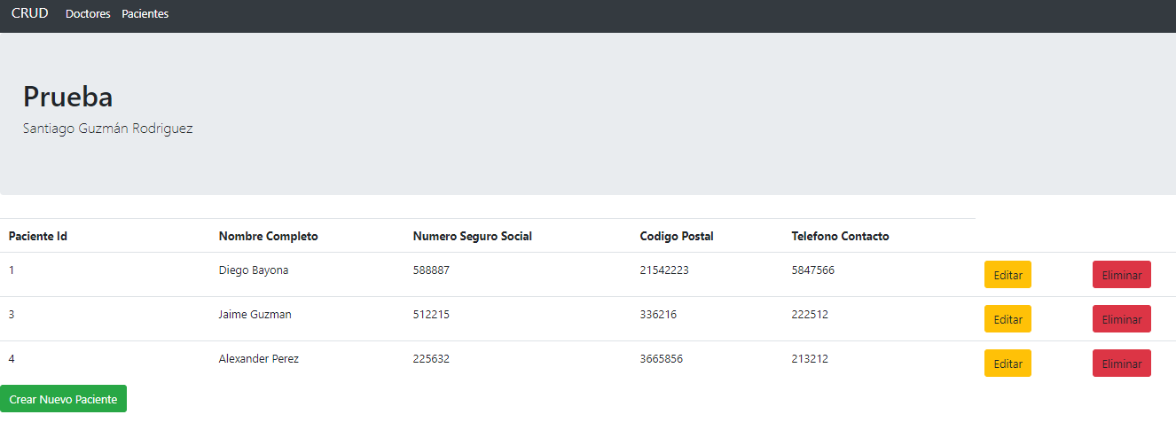

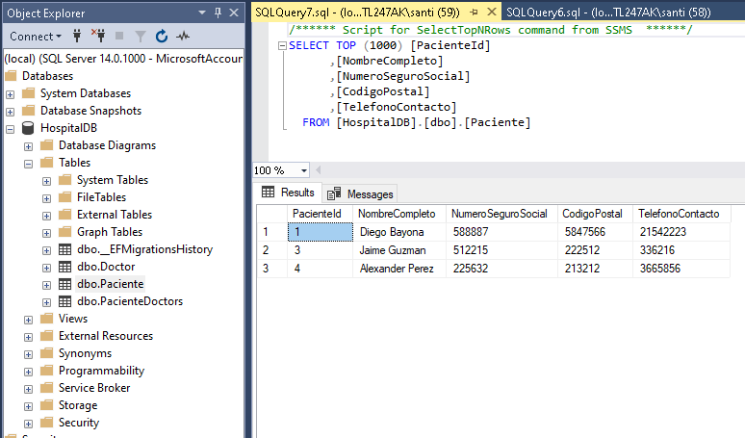

ACTUALIZACION PACIENTE

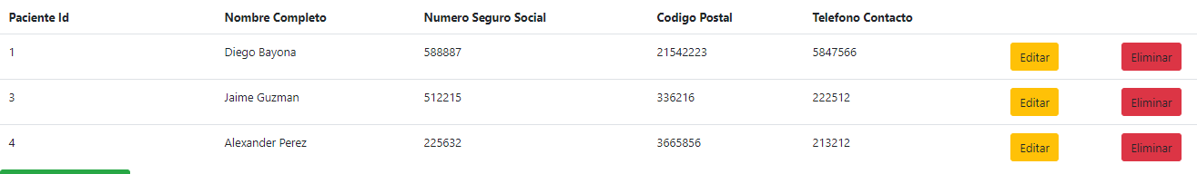

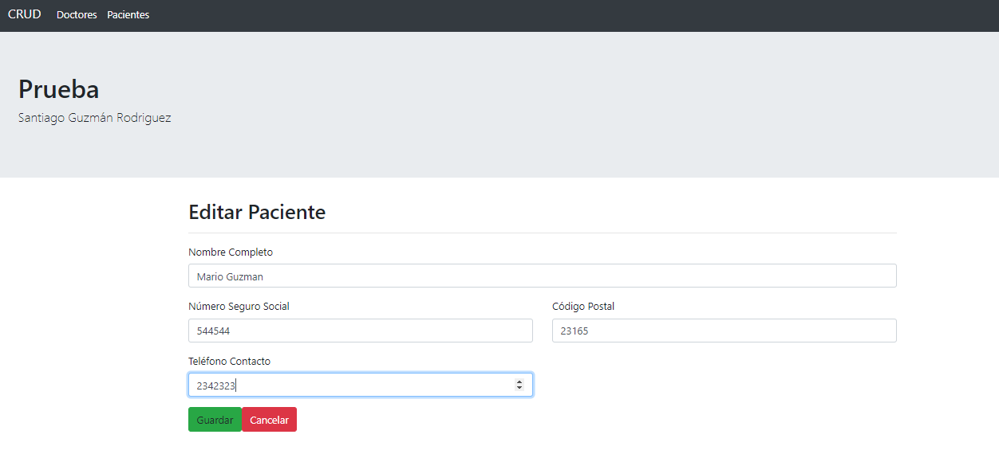

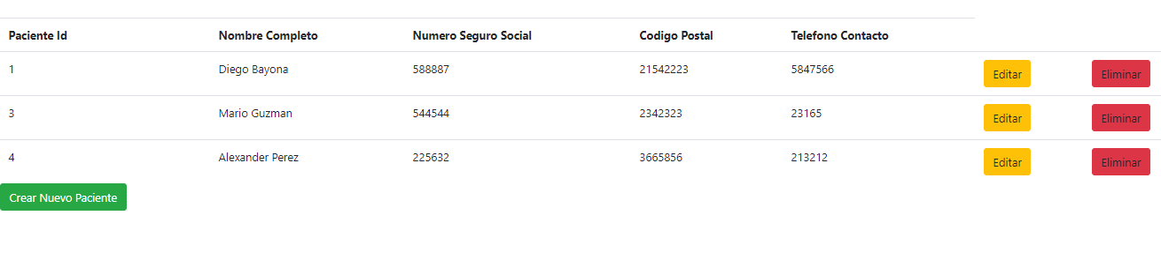

ELIMINACION



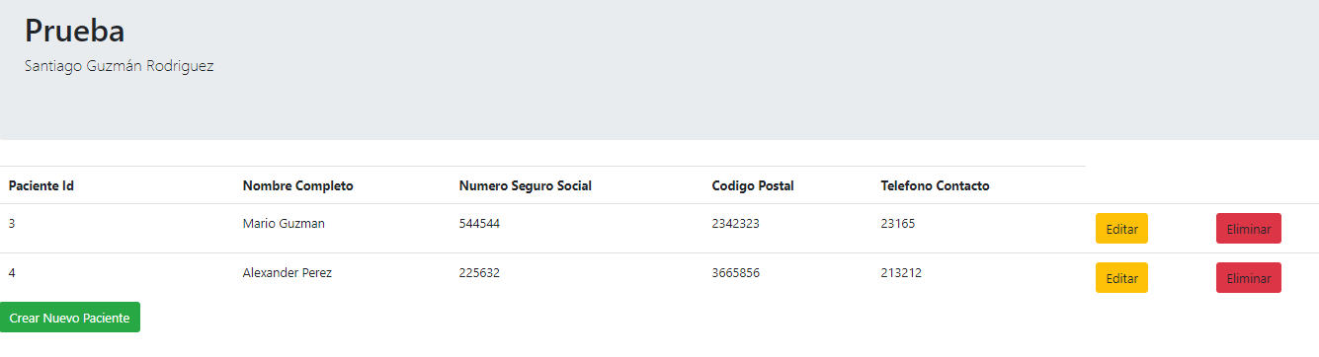

CREACION DOCTOR

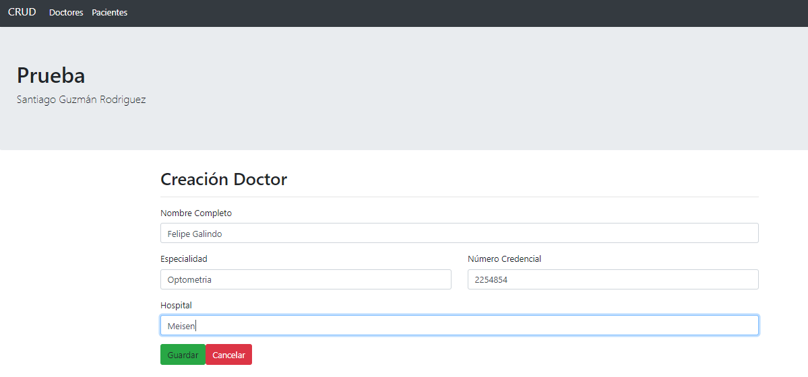

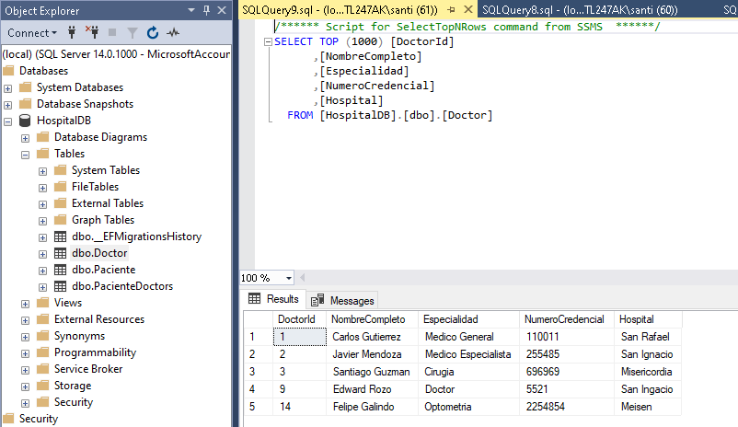

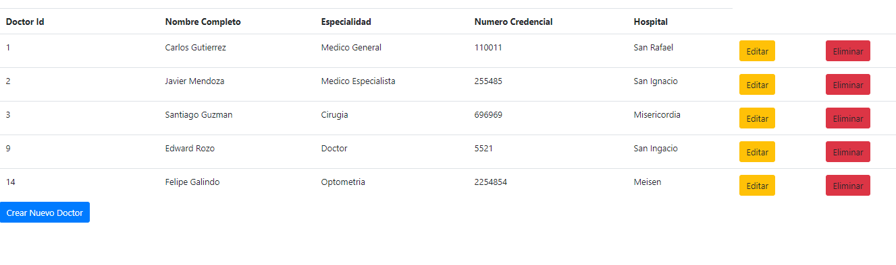

ESTRUCTURA BASE DE DATOS

